**研究单摆的运动 学习指导**

**【学习目标】**

1．通过阅读教材和观察装置，**知道单摆的结构和摆长**，**知道单摆是实际摆的理想化模型**；

2、通过阅读教材和分析计算，**会分析单摆的平衡位置**，**能分析单摆的回复力**是摆球重力沿圆弧切线方向的分力，并**理解(和推导)单摆在小摆角微振动时**回复力可写为，因此单摆在小摆角振动时**是简谐运动**；

3、通过观察、归纳和总结，**知道单摆周期与振幅无关(等时性)、与质量无关**，猜想、并通过实验探究(结合理论计算)单摆的周期与摆长的定量关系。**知道单摆周期与摆长、重力加速度的关系。会用单摆测量重力加速度的大小。**

**【学习重难点】**

1．单摆的回复力分析；单摆在小摆角微振动时为简谐运动。

2．单摆周期，及用单摆测量重力加速度的大小。

**【学习过程】**

**一、知识回顾**

1．平衡位置、振动的位移*x*、回复力*F*

⑴平衡位置：当振动物体没有起振时停留的位置，回复力为零的位置 (*x*=0、*F*=0)。

⑵振动的位移*x*：(永远)以平衡位置为坐标原点，由平衡位置指向物体所在位置的有向线段。

⑶回复力*F*：(永远)指向平衡位置，其作用效果是使离开平衡位置的物体回到平衡位置。

2．如何判断一个振动系统是否为简谐振动

⑴简谐运动的定义：教材

⑵振动为简谐的，必有回复力形式；若振动回复力有形式，必简谐。

**二、新知学习**

(一)认识单摆的结构和摆长的计算(**阅读教科版教材第6页，并实践活动**)

1．单摆结构：细线下悬挂一个小球，就构成了单摆。细线质量应远小于小球质量，线长远大于球直径，且细线伸长忽略不计，由此可认为单摆是没有质量、没有弹性的细线一端，系一质点。单摆是实际摆的理想化。实际情况还要考虑到单摆需在竖直平面内摆动，且不计空气阻力。

2．摆长*l*：实际的小球总会有直径，设为*D*，细线长度设为，则摆长。

（二）单摆的回复力(一般振动回复力和小摆角微振动时的回复力，**阅读教科版教材第6、7页**)

1．观察单摆的运动：把摆球从平衡位置拉开一个角度，松手释放，摆球在平衡位置两侧往复运动。

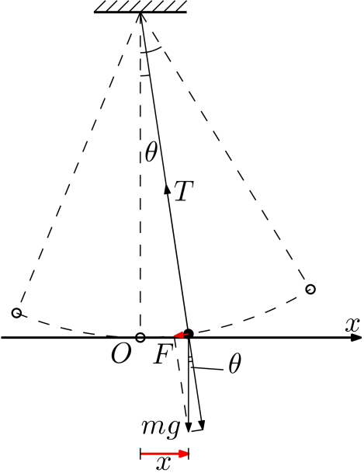

图1

2．探究单摆往复运动的原因：

2.1．物体如何运动，是初速度*v*0与外力决定的。

2.2．分析在摆线与竖直成*θ*角瞬间摆球受力情况：

如图1，细线拉力*T*、小球重力*mg*。

2.3．对小球受力正交分解：

设摆长*l*，小球瞬时速度为*v*，则

在圆弧半径方向上  ①

在圆弧切线方向上  ②

2.4．分析两个方向的方程的含义(效果)

在圆弧半径方向上的方程，表明摆球能够在圆弧上运动的原因，是恰好提供了指向圆心(即悬挂点)的向心力。

换句话说，一旦摆球离开平衡位置*O*，迫使摆球返回到平衡位置的力，一定不在半径方向上。

在圆弧切线方向上的方程，表明摆球重力在圆弧切线方向上的分力，即为摆球振动的回复力。

研究思路：

为什么会振动→初速度和外力→受力分析→→切线方向→回复力

3．单摆在小摆角微振动时的回复力

以平衡位置*O*点为坐标原点，建立如图坐标系，可见：

当振动的摆角比较小时，由于，并且当*θ*比较小时，图1中的圆弧可认为落在*x*轴上。如图1所示回复力*F*沿*x*轴指向平衡位置，振动位移*x*总与*F*反向，考虑到*F*、*x*的方向，有



单摆在小摆角摆动时，回复力与振动位移*x*成正比，方向总指向平衡位置，满足简谐运动的判据，表明单摆在此条件下为简谐运动。

问题讨论：

例1．有人把振动现象的平衡位置，说成是“合外力为零的位置”，你怎样反驳？

例2．有人说，单摆的运动就是简谐运动，这句话对吗？为什么？

(三)研究单摆简谐运动的周期(**阅读教科版教材第7、8页，并实践活动**)

1．单摆的等时性：在振幅不大时，单摆的周期与单摆的振幅无关，称为单摆的等时性。

2．单摆的周期与摆球的质量无关。

3．单摆的周期与摆长有关，通过实验和理论可得。

4．单摆的周期公式：荷兰物理学家惠更斯确定了单摆的周期公式为



5．用单摆测量当地重力加速度：通过单摆周期公式，可得，只要测量出摆长(线长及小球半径)和相应的周期，就可以通过单摆测量当地的重力加速度。

*(四)用单摆测量北京地区的重力加速度(**本小节为家庭实验，阅读教科版教材第16-18页**)

在实验操作之前，你认为要如何设计实验方案？

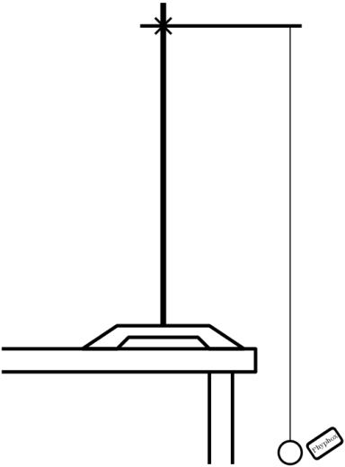

图2

计时用的手机

1．实验原理：单摆做简谐运动时，由导出，测出单摆摆长*l*和周期*T*，就测出了当地重力加速度。

2．实验方案：

实验目的：略。

实验步骤：

⑴安装器材。如图2在铁架台上用细线悬挂一个小钢球。

家庭实验操作：铁架台可用手机架、衣架、桌边、柜边等代替。细线应不易伸长。钢球可用形状规则、便于估计重心的橡皮、小铁块等代替。注意悬点不能松动，可用夹子固定。

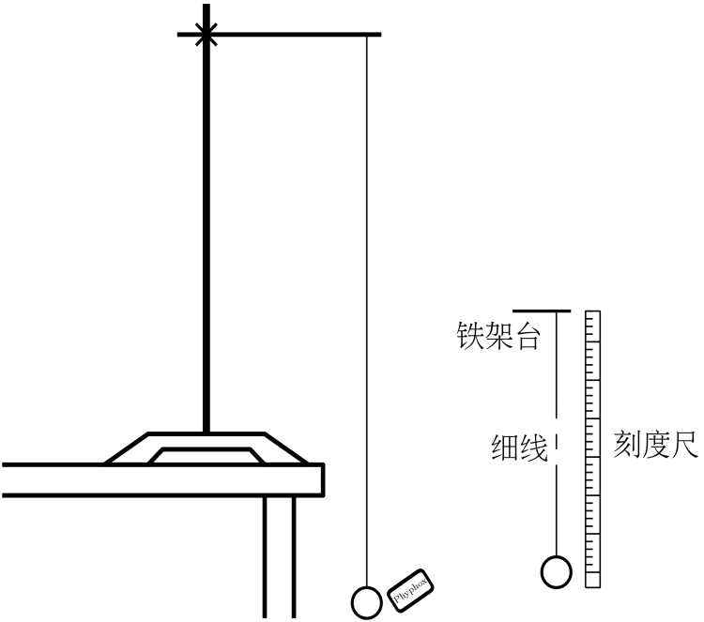

图3

⑵测量摆长*l*。如图3，用毫米刻度尺测量悬点到钢球球心的距离作为摆长。

家庭实验操作：在摆球自然下垂时，用毫米刻度尺测量球心到悬点的距离。

⑶测量周期*T*。测量摆球从平衡位置开始振动30~50次的时间，除以次数，得到周期。

家庭实验操作：时间测量有两种方案，一种是直接使用手机秒表计时；另一种是使用手机物理工坊软件，安卓手机可以搜索“phyphox中文版”，iphone可以在Apple Store下载phyphox。均免费。用光传感器记录摆球遮光次数，可以算出单摆周期。或者使用小磁扣、磁化的小铁片等作为摆球，用Phyphox记录磁感应强度*B*随时间*t*变化的曲线，也能算出单摆周期。

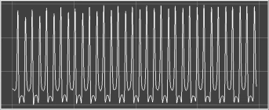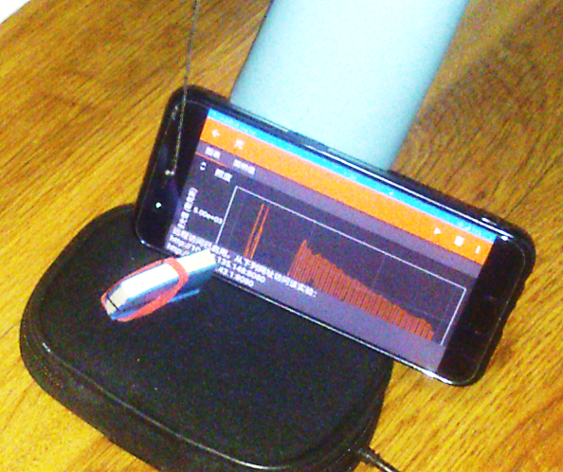

用作摆球的长方形橡皮

光传感器记录遮光曲线

图4

⑷数据记录、处理；计算重力加速度，并思考：本实验误差在哪些方面。

例3．学过单摆的周期公式后，小明和小红分别在家利用生活中的物品来做实验测量北京地区的重力加速度。

小明找不到容易确定重心的物体作为摆球，于是他用同一个不规则物体作为摆球，用两条长*l*1、*l*2不同的细线，分别测量了两次对应的单摆周期*T*1、*T*2，测得了*g*的值。

小红既没有容易确定重心的物体，也只有一条细线(长约1m)，她手里的刻度尺总长20cm，你能帮助她设计一个测量重力加速度*g*的方案吗？

**三、归纳总结**

请参照【学习目标】和【学习重难点】，归纳整理本节课的内容要点。